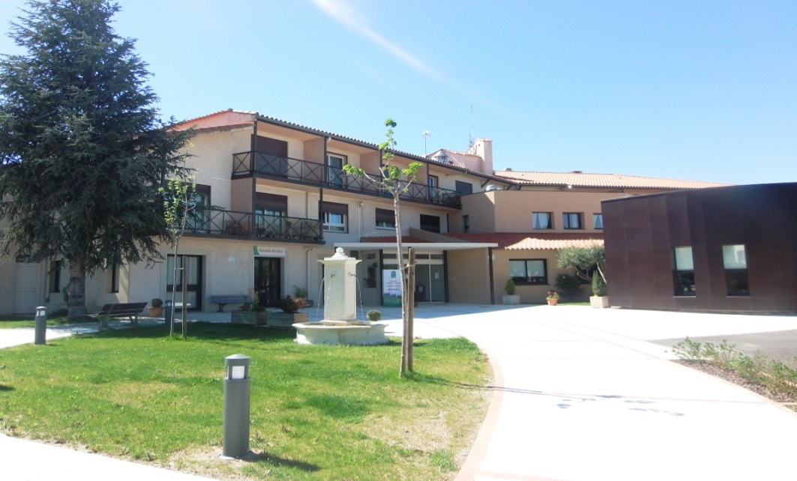

Journal réalisé par les résidents
Résidence « Francis Catala »
EHPAD et ACCUEIL DE JOUR
12, Avenue Conventionnel Fabre 66320 VINCA

Tel : 04.68.05.47.00 Mail :residencef.catala@wanadoo.fr

https://www.residencefranciscatala.com

EDITION 2019 – SEMESTRIEL -NUMERO 1

Dans ce numéro
L’éditorial

« Vieillir ensemble, ce n’est pas ajouter des années à la vie,
mais de la vie aux années » Jacques Salomé.
Alors Vivons …..

Mme Béatrice Vilaplana, Directrice de l’établissement

Sommaire

- Rappel des activités hebdomadaires
- Sorties et activités durant le semestre
- Souvenirs de la Fête des Familles 2019
- Fête de la musique, rencontre inter-Etablissement
- Les ateliers créatifs
- Alors, quoi de neuf ?
- Hommage à Mr Sola , par Mr Maynaut Père
- Questions de culture générale de Mr Javelas

Rappel des activités hebdomadaires

Le lundi
Matin dès 10h30 : Rendez-vous Casa Dels Amics
« Parlem Catala » autour d’un café
Après-midi : Atelier mémoire

Le Mardi
Matin : Sortie au Marché ou sortie au lac de Vinça

Après-midi, tous les 15 jours :
Atelier Créatif avec Martine
Ou atelier créatif avec Colette Martin : peinture Aquarelle
Le Mercredi
Matin :
- Atelier Pâtisserie ou jeu de société
- 1 fois par mois « Repas Plaisir » ou rendez-vous avec Fatia
Pour choisir un livre de la Bibliothèque de Vinça

16 h 30 Gym douce avec Loïk
Le Jeudi

Matin : lecture du journal autour d’un café

Après-midi : Loto en salle d’animation

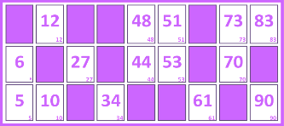

Le Vendredi

Matin : Atelier Jardinage selon saison ou parcours senteur
suivie de l’apéritif à 11h45

Tous les 15 jours : Séance de relaxation sonore en groupe au 2e étage
Ou séance individuelle avec Aline

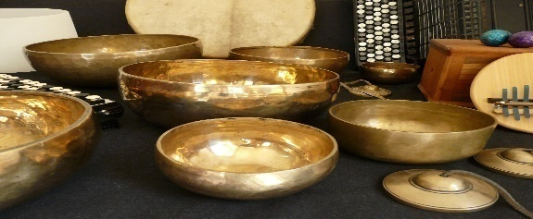

Animations diverses durant le semestre

Foire aux Plantes le 3 et 4 Avril
Que de choix pour cette foire aux plantes : de nombreux stands divers et variés
Ont coloré la salle d’animation avec les nombreuses variétés de plantes et fleurs.
La nouveauté , cette année : 3 stands se sont installés pour les 2 jours.
Sirops et tisanes à base de plantes, objets crées mains, produits de Bretagne .
Il y en avait pour tous les goûts !!

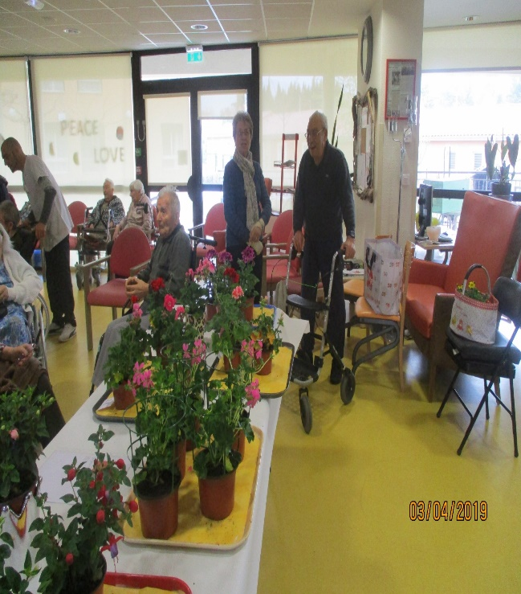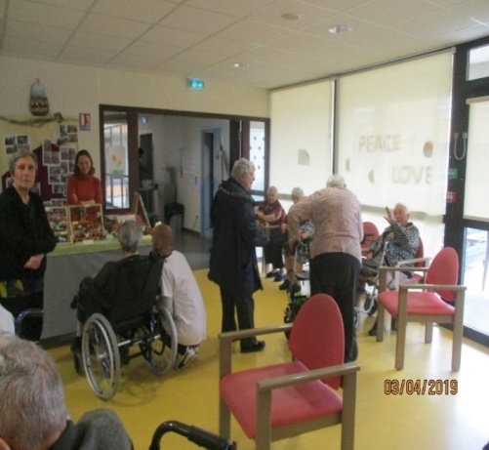

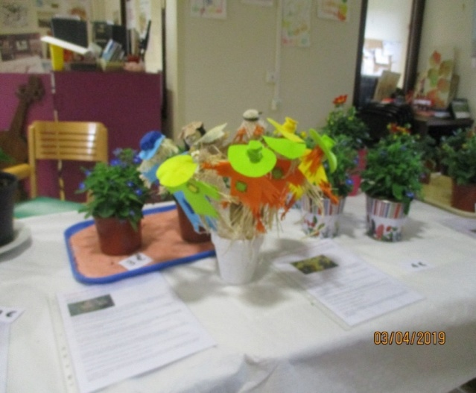

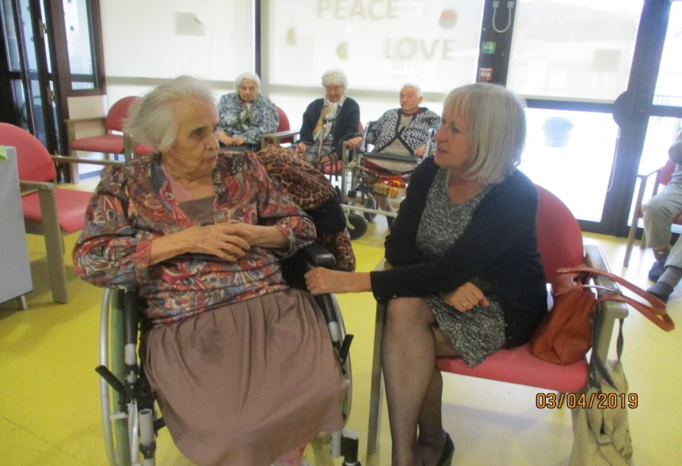

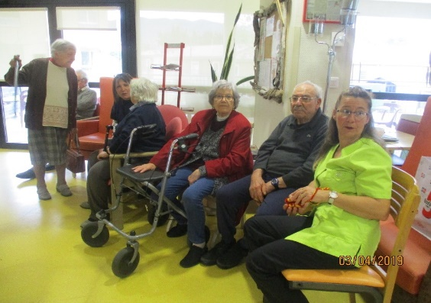

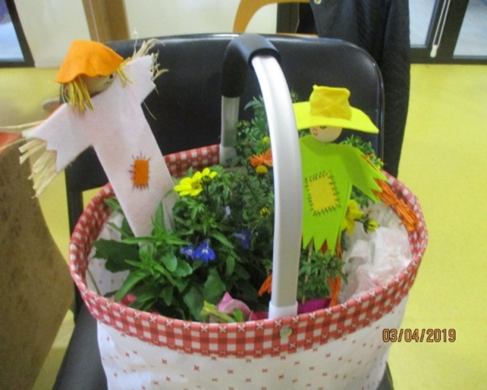

Pas de Fêtes de Pâques sans Bunyetes à
la Résidence Catala, Tradition oblige !!
Et cette année, tout le monde a mis la main
à la pâte !!

Mme Bron , au fourneau !!
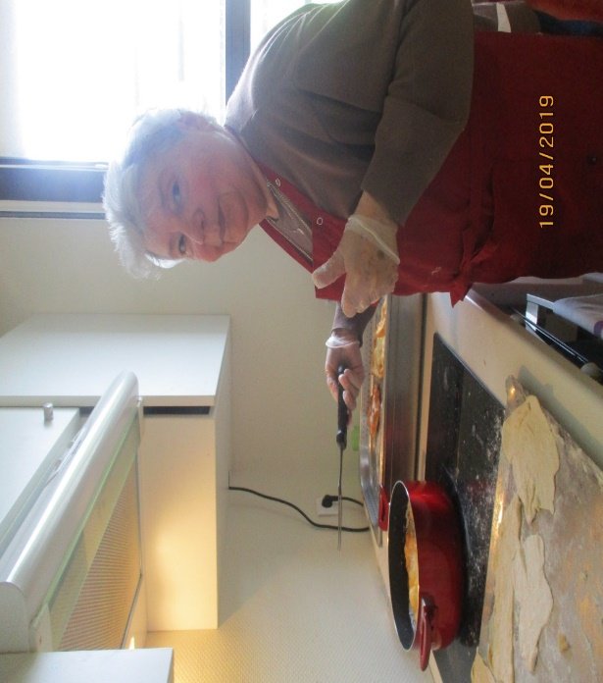
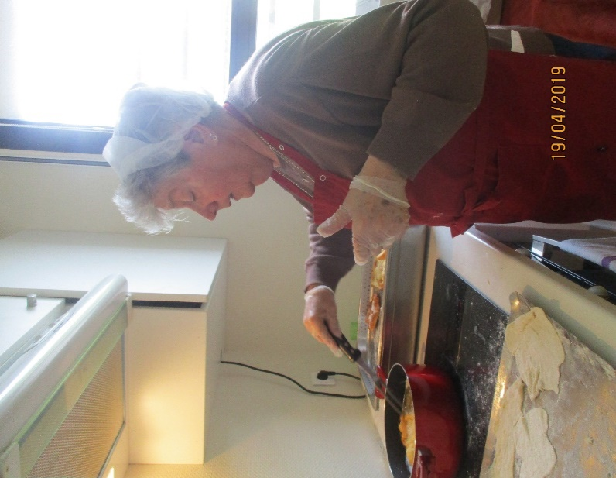

Et les autres résidents aux rouleaux !!
Avec le sourire
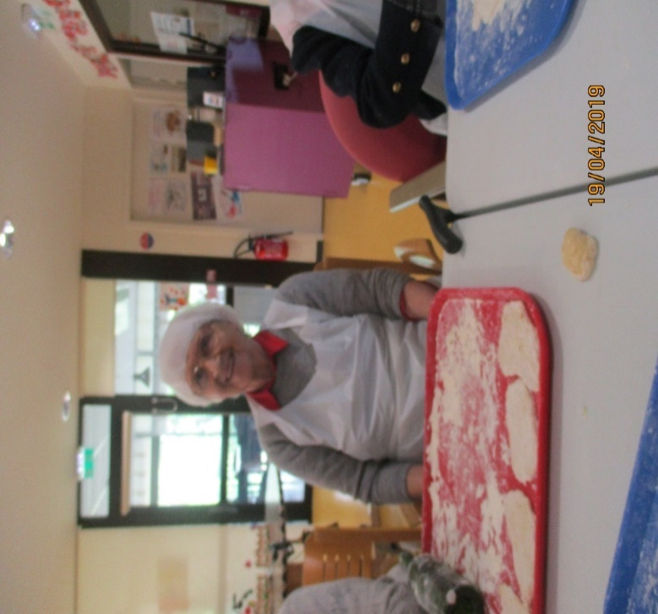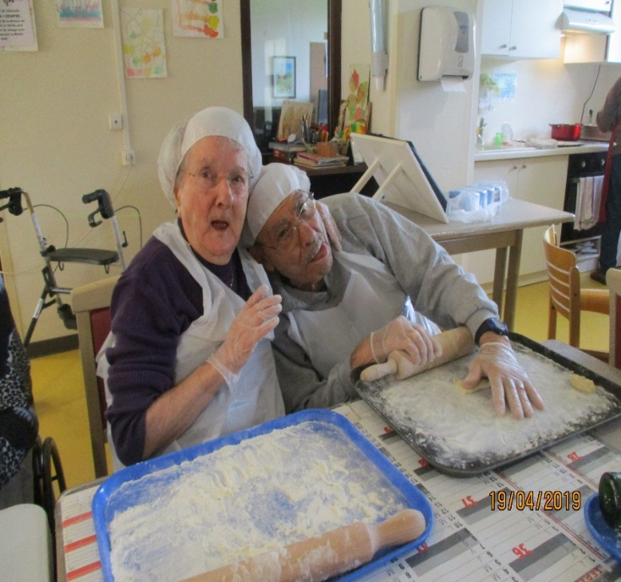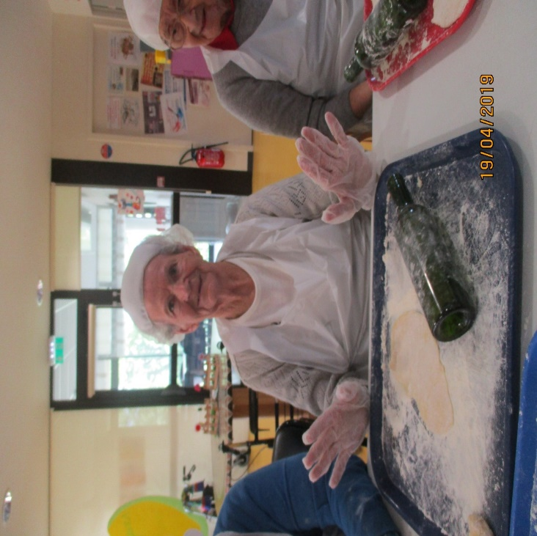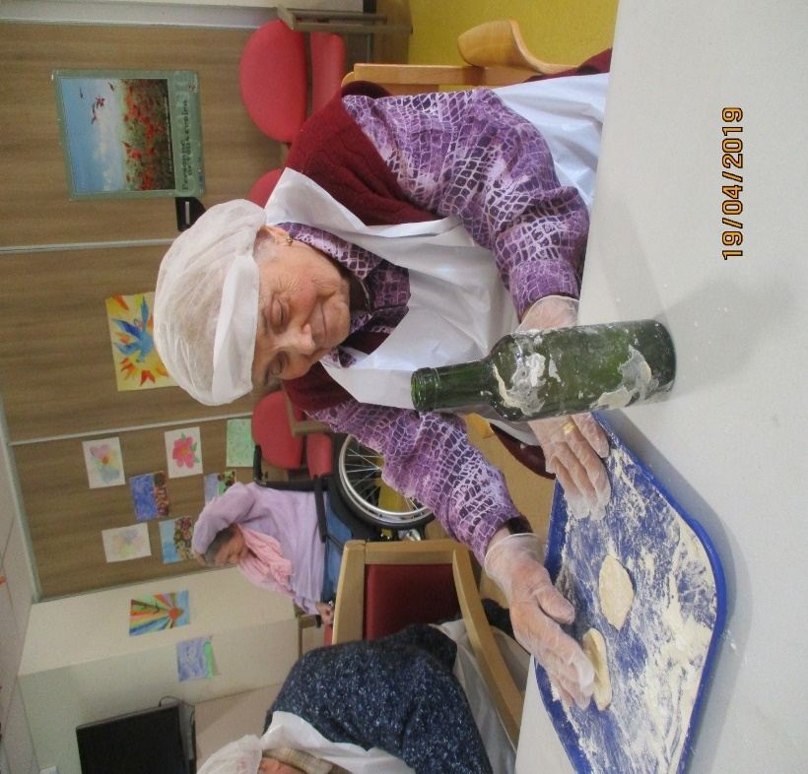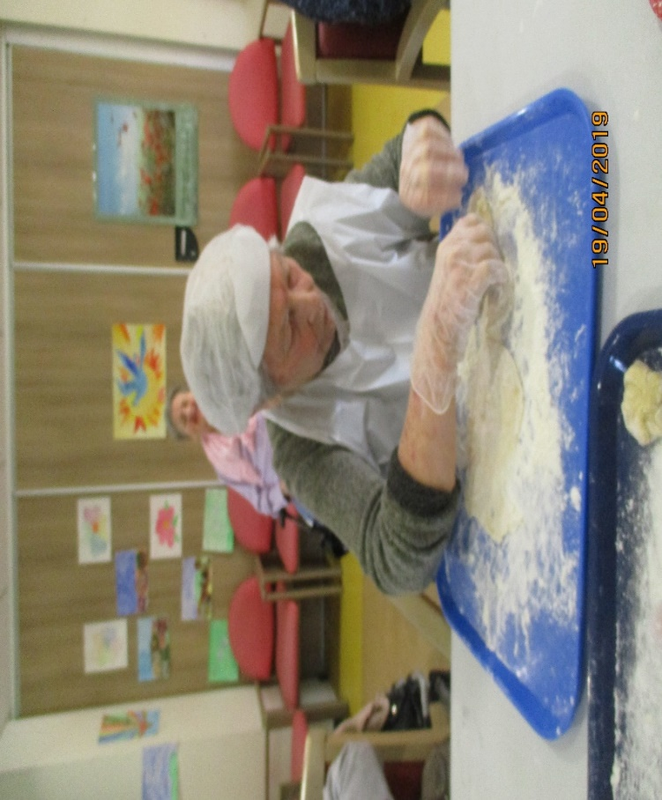

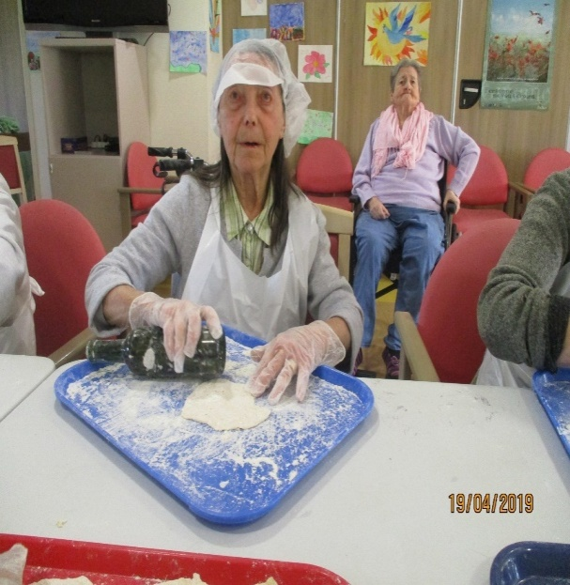
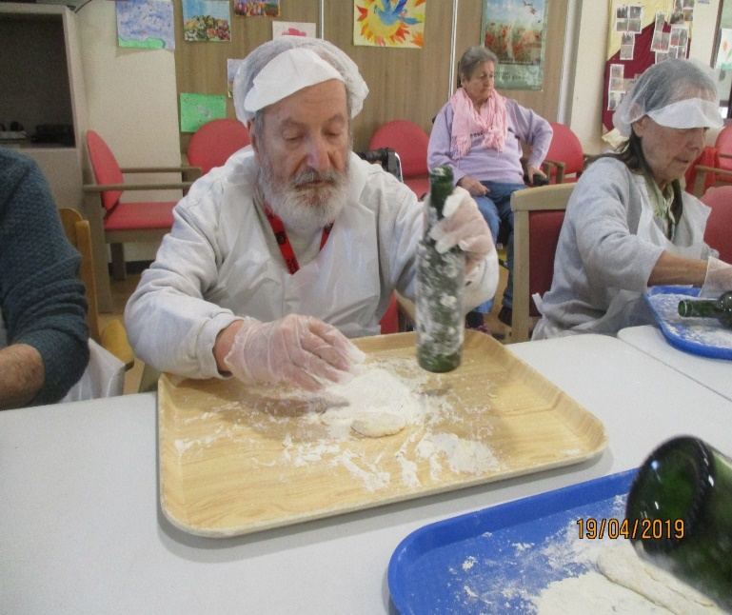
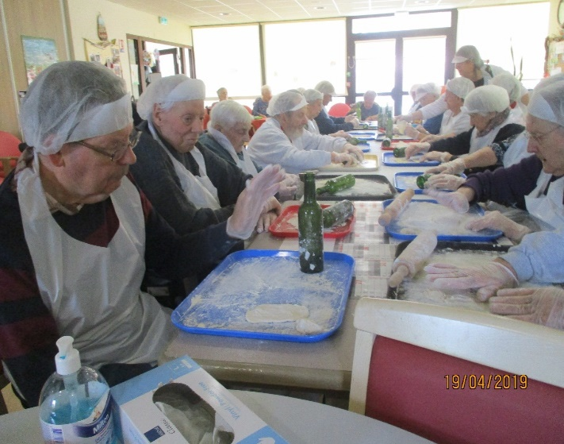

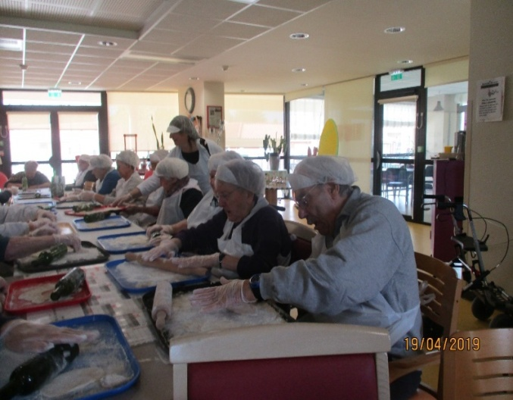

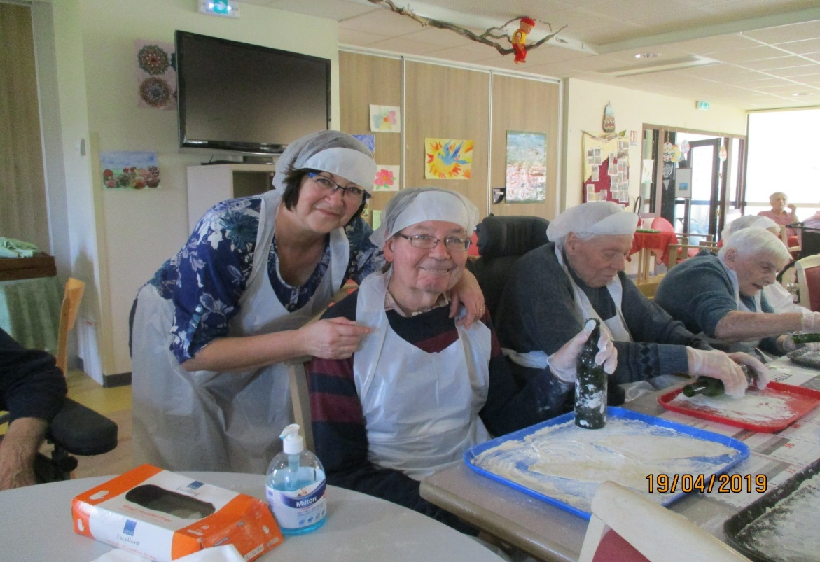

6 kilos de Bunyetes confectionnés, en partie par les résidents et
voilà le résultat, de magnifiques et délicieuses bunyetes !!!

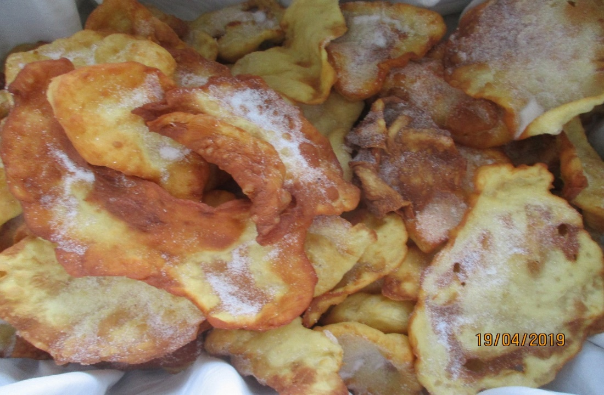

Après-midi récréative
Les enfants de la classe de CE2 ont passé une après-midi « créative »
en compagnie des résidents. Tous se sont appliqués à colorier, desssiner et créer
de belles cartes colorées.

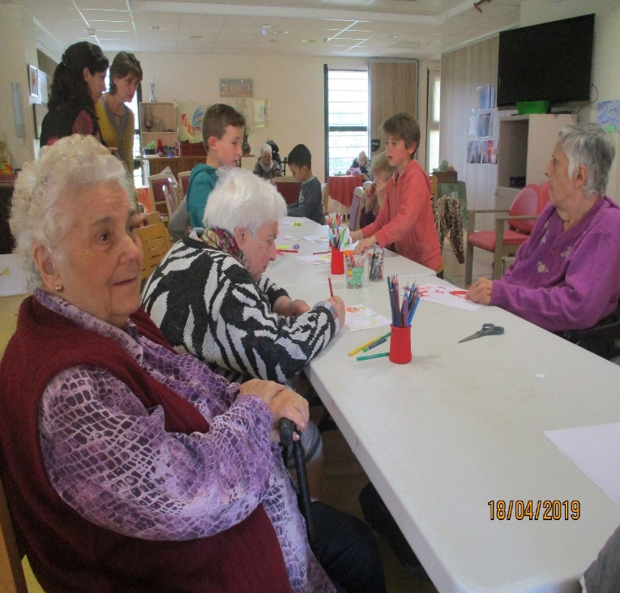
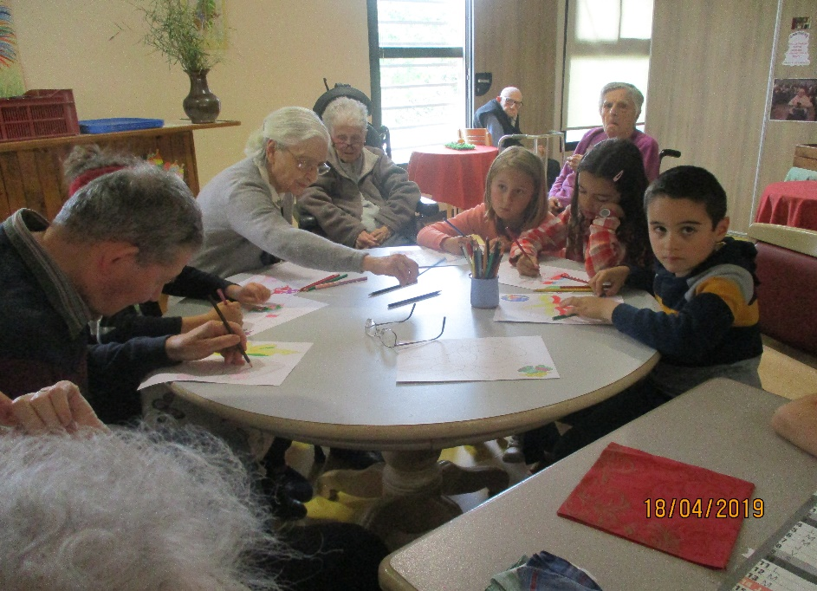

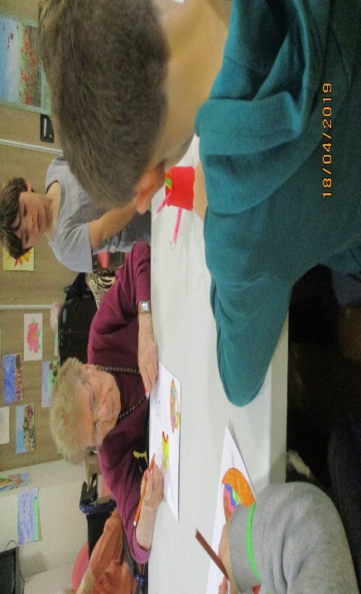
Créations de Cartes ensemble pour la fête de Pâques,

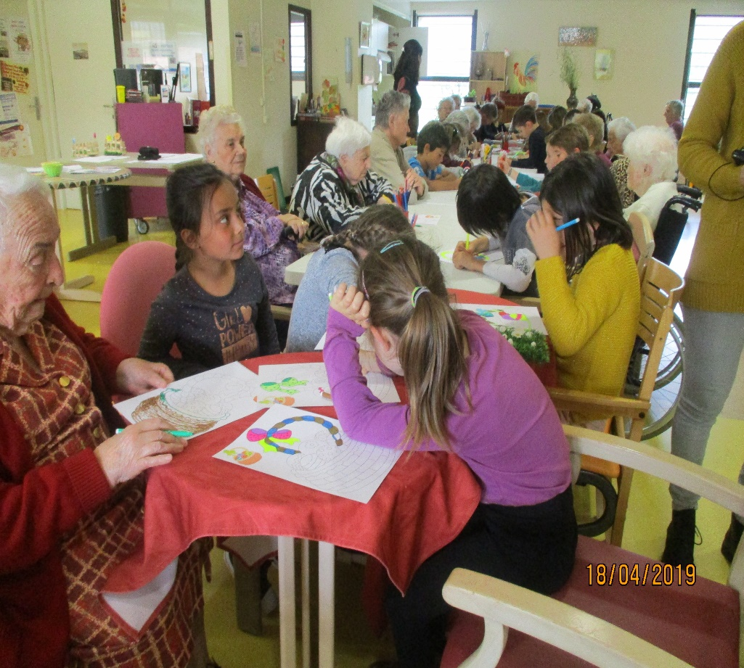

Quelques souvenirs de la Fête des Familles
Plancha, bal musette
pour le plus grand Plaisir des résidents
et des familles !!

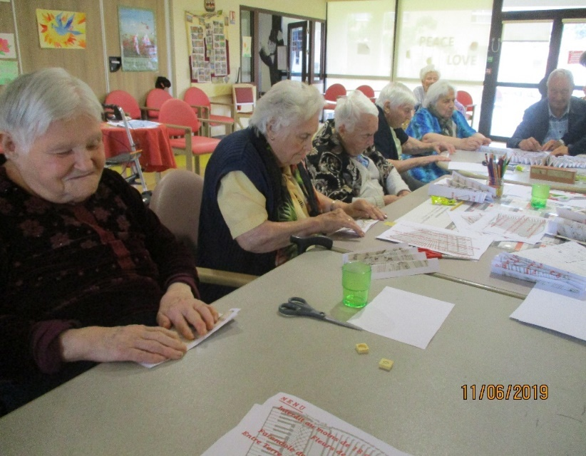 Pliage des menus, façon accordéon.
Un petit groupe à pied d’œuvre pour les derniers préparatifs de la fête.

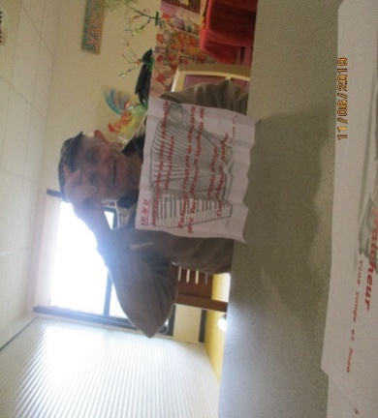
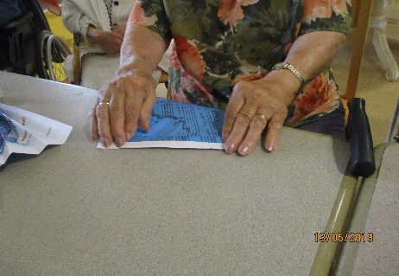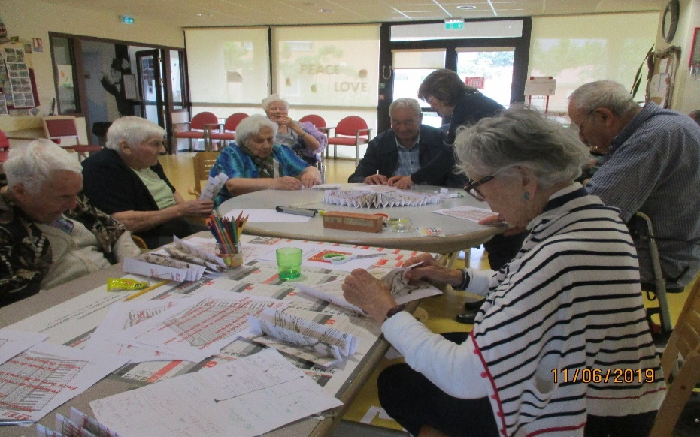
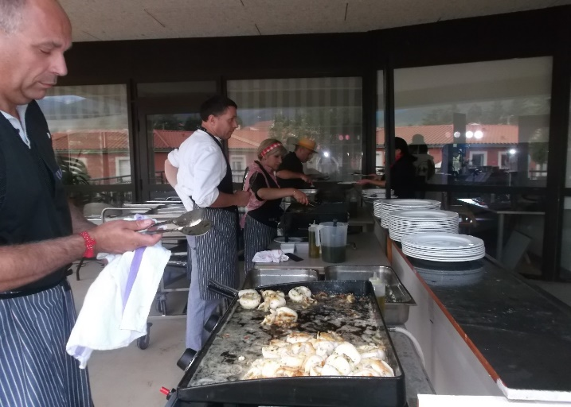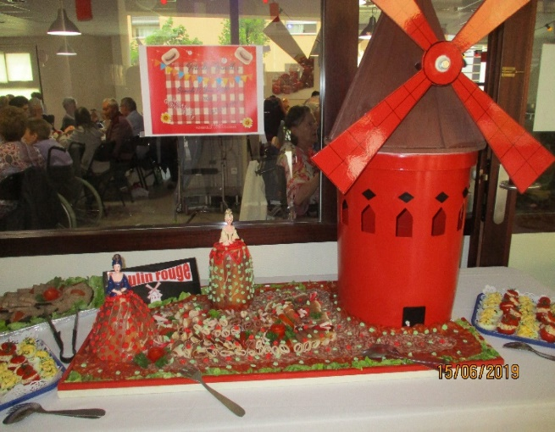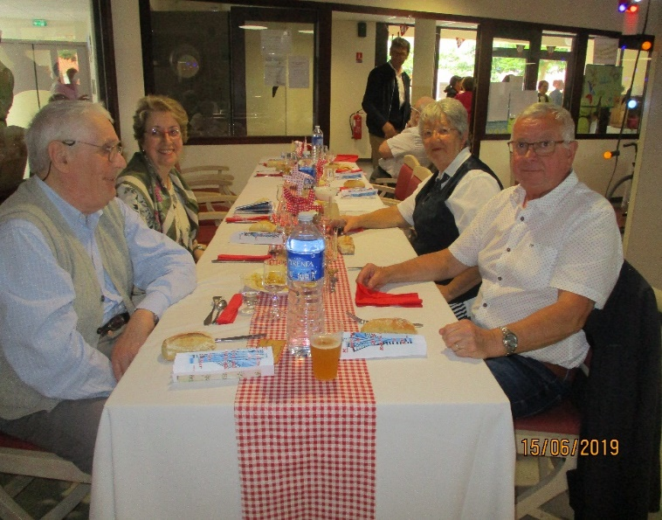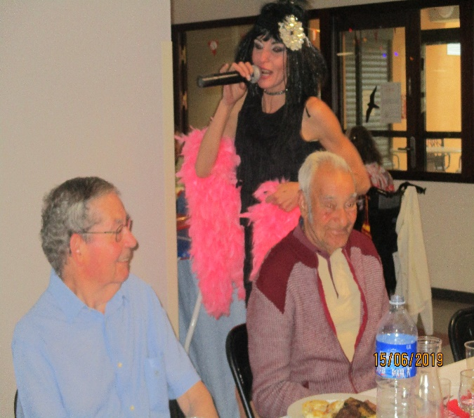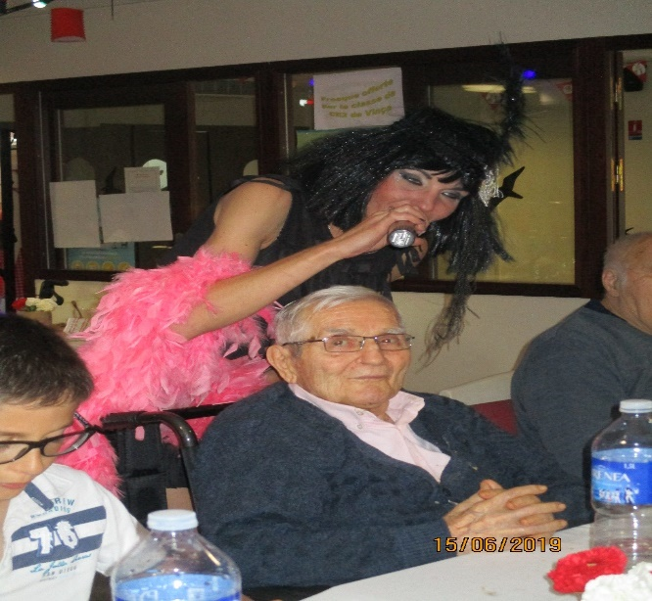
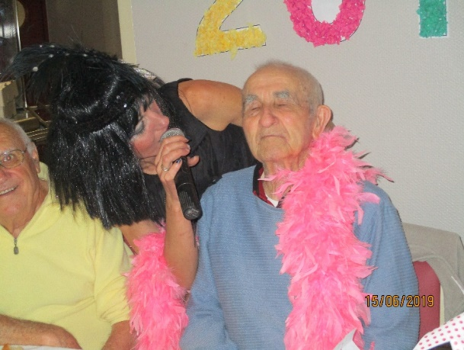

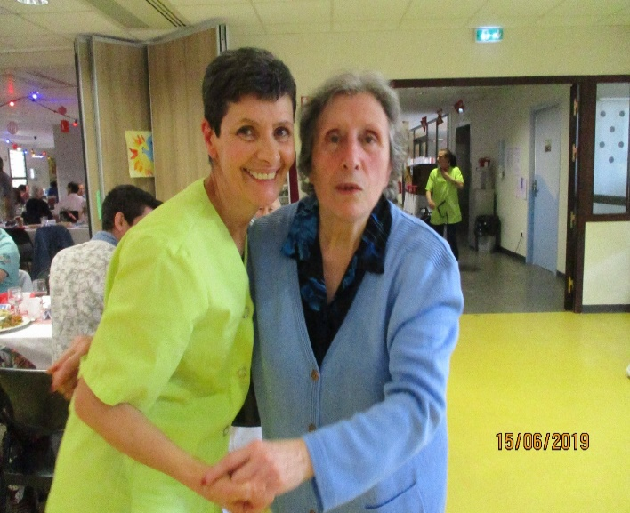

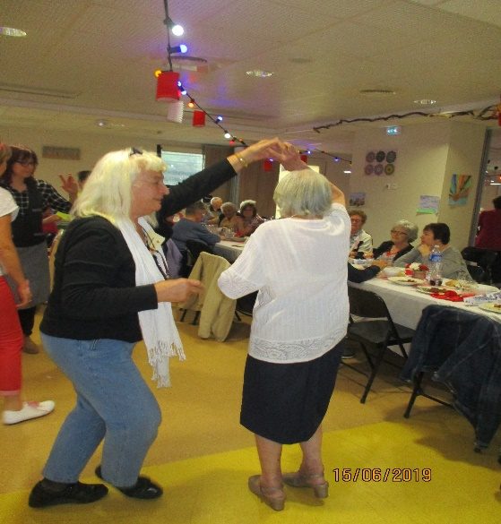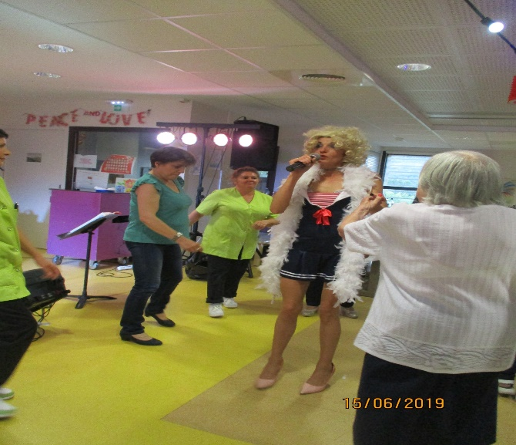

Fête de la Musique , le 21 Juin !
Les résidents de l’Ehpad de Saint-Laurent de la Salanque ont été invité
à l’occasion de la Fête de la Musique. Un repas en salle d’animation
ainsi qu’un karaoké
ont agrémenté cette après-midi. 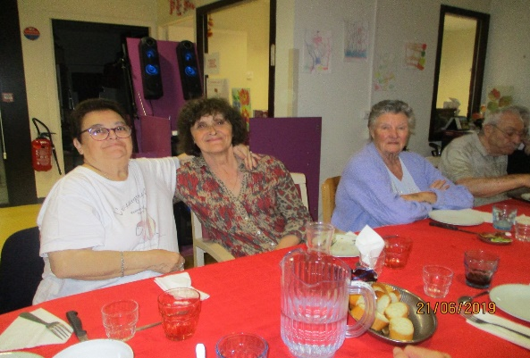
Repas convivial, chansons françaises…….
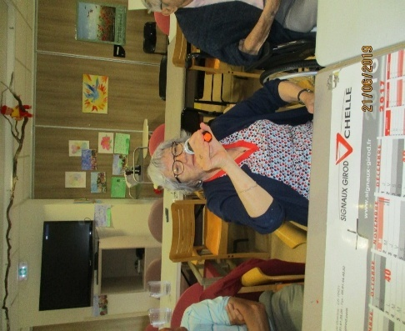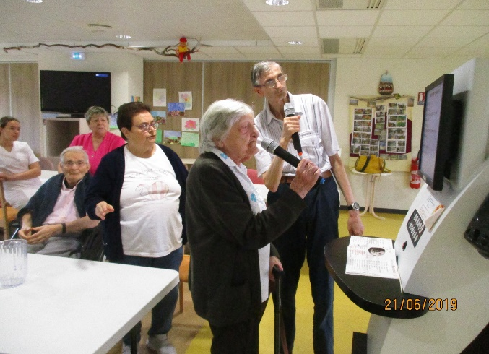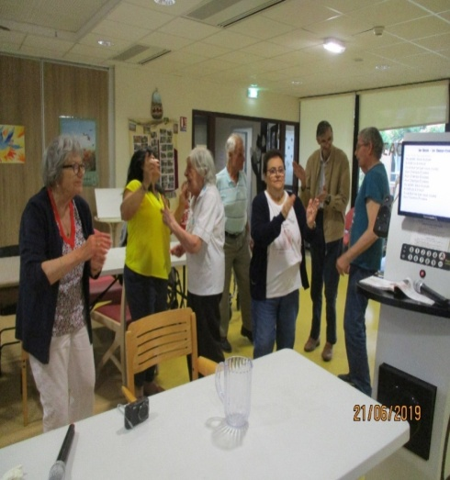
Les résidents ont passé un moment ensemble, tout en chantant, en dansant,
L’ambiance est assurée avec ce karaoké endiablé, de Johnny Halliday à Joe Dassin
en passant par Edith Piaf, évidemment !!
Platon avait raison «La musique donne une âme à nos cœurs et des ailes à la pensée. »

Les ateliers créatifs sont programmés
tout au long de l’année.

Atelier Aquarelle avec Colette et atelier « terre et modelage » avec Isabelle.
Ces photos retracent le travail réalisé ainsi que l’application, la concentration
de chaque personne. Les objectifs de ces ateliers sont nombreux.

« Favorise le lien social »

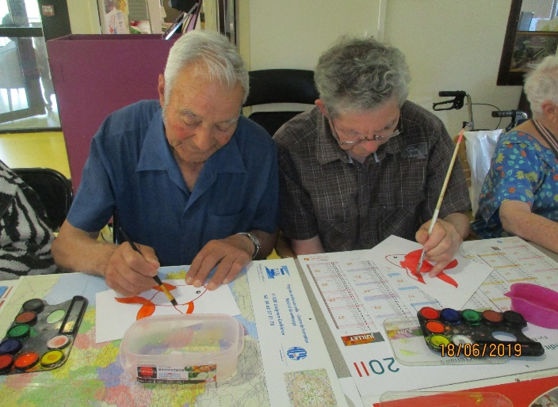« Moments d’apaisement »

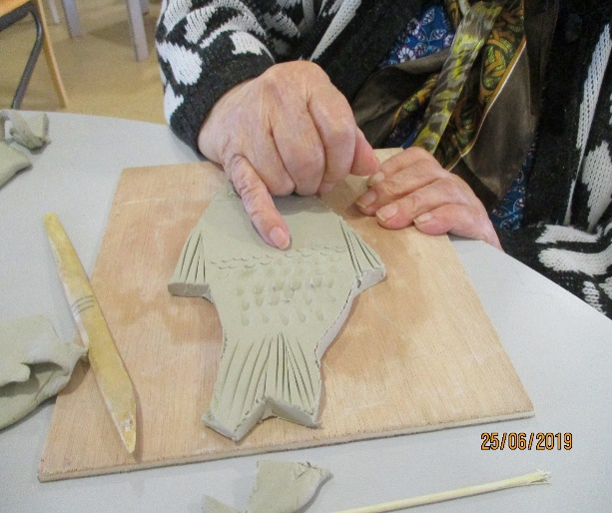
« Stimule la créativité »

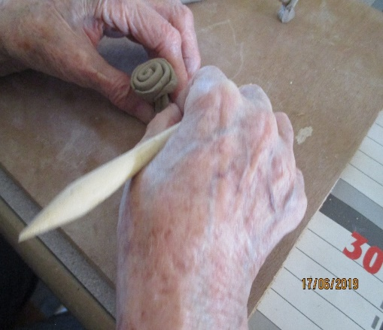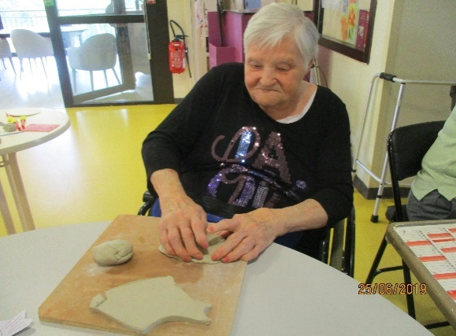

« Maintien l’autonomie »
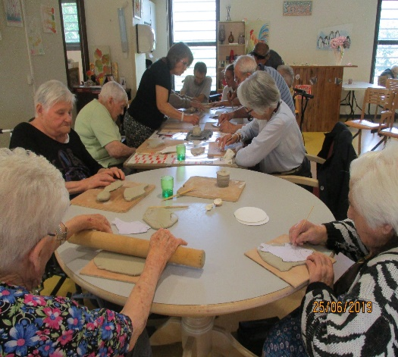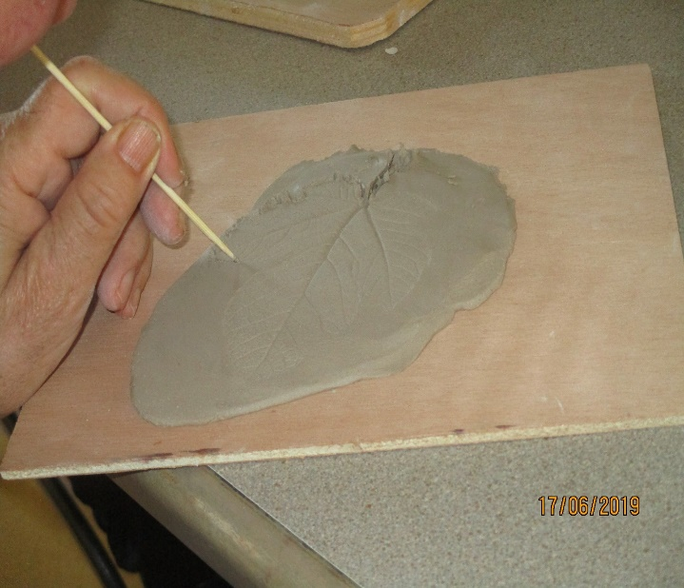

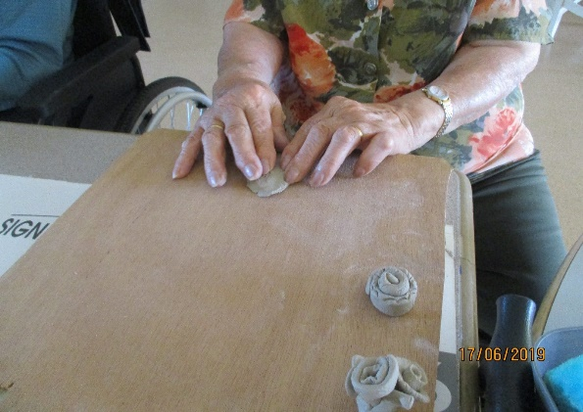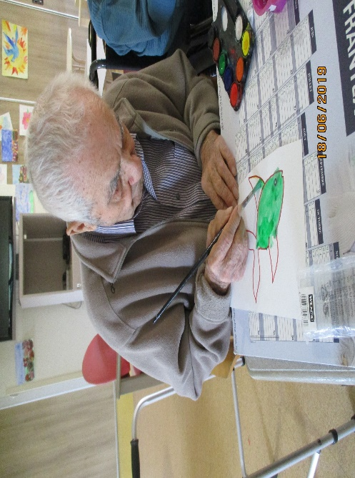

- Les résidents ont la possibilité de communiquer avec
leur famille éloignée ou ami au travers de Skype ! un logiciel de visio-conférence.
N’hésitez pas à vous renseigner !

- Un ordinateur est à disposition en salle d’animation pour tous les résidents. Jeux, diaporama, lecture, n’hésitez pas à vous renseigner à l’animation.

- Vu le succés de la sortie du 27 Mai avec le personnel, nous organisons courant Septembre une autre sortie mer à Canet en roussillon pour déguster une bonne coupe de glace.
- Naissance à la Résidence Quelle joie de découvir es nouveaux petits canetons, à l’entrée de la Résidence. Ce fut un moment délicieux de voir la mère protégér 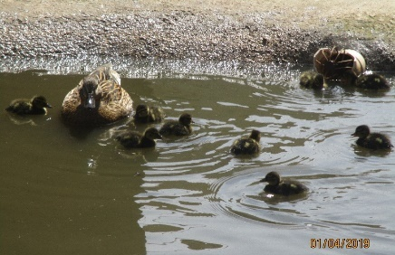 ses petits !! 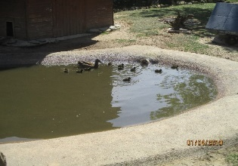

CROISIERE A BORD D’UN MAXI CATAMARAN
SORTIE PREVUE EN SEPTEMBRE

Gratuit pour les résidents
Familleou accompagnateur : 17 €
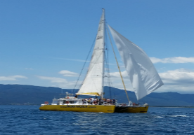

Départ 14h30 de Canet en Roussillon : visite commentée le long des plages du littoral Roussillonnais entre Port Saint-Cyprien et Port Barcarès. Retour est prévu aux alentours de 16h30.

Hommage à Monsieur Sola
texte écrit par Mr Maynaut Père
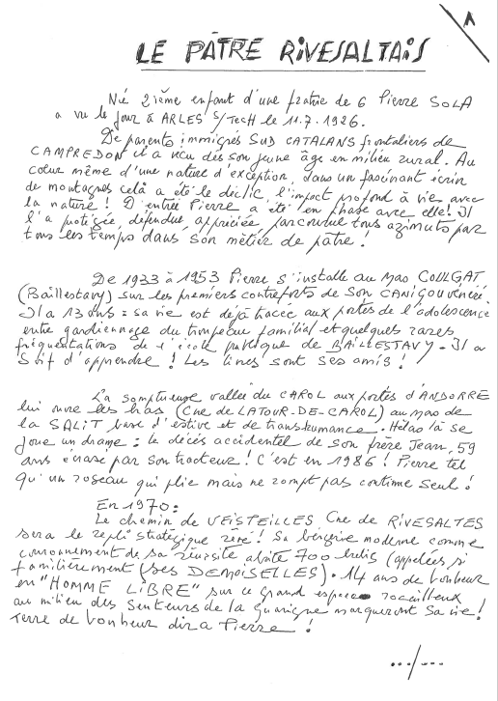

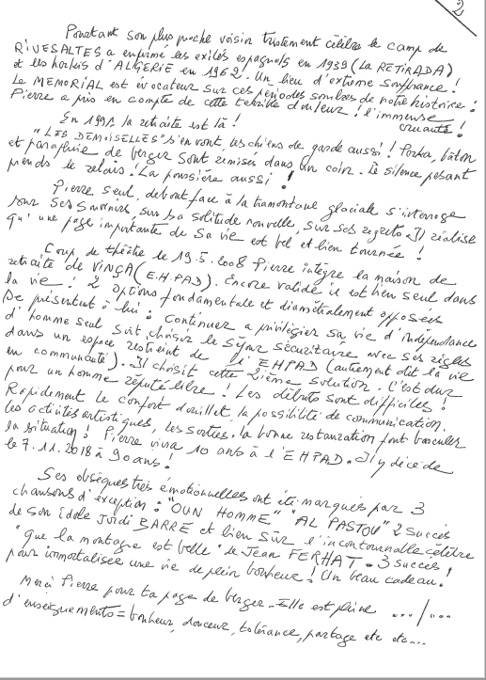

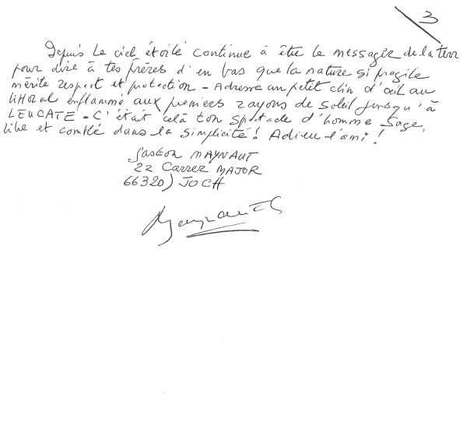

Quelques questions de culture générale
préparées par Mr Javelas

Où se trouve Madagascar ?
Quelle est la Capitale ?
Connaissez-vous une ville connue ?
Comment se nomment les habitants ?
Quels sont les plus gros fossoyeurs de l’humanité ?
Comment s’appelle le chien sauvage d’Australie ?
Quel est le cardinal qui succède à Richelieu ?
Quel est le plus grand chef Gaulois ?
C’est un oiseau rapide ou une ville d’Italie ?
Quel est le petit oiseau, symbole de Paris ?

Quel est le roi des airs, dans la cordillère des Andes ?
Pendant la campagne d’Egypte, quel général commandait les troupes Françaises ?
Qui a dit « rien ne se crée, rien ne se perd, tout se transforme » ?
Connaissez-Don Quichotte ? Comment s’appelle son valet ?
Quel est le haut sommet en Afrique ?
Comment s’appelle le chien de sauvetage en montagne ?
En mer ?

Les réponses seront données au prochain numéro

PROCHAIN RENDEZ-VOUS
DES LE MOIS DE DECEMBRE
POUR
DECOUVRIR
DE NOUVELLES RUBRIQUES
ET
DE NOUVELLES AVENTURES!!

